REQUERIMENTO Nº / 2022

Sr. Presidente,
Srs. Vereadores:

O Vereador que a este subscreve requer, ouvida a Casa, e após os trâmites regimentais, que seja enviada correspondência ao Exmo. Sr. Prefeito Municipal, solicitando-lhe providências cabíveis junto à Secretaria Competente, QUE SEJA FEITA A REFORMA TOTAL, REFORMA DO TELHADO, MELHORIA NA ILUMINAÇÃO, INSTALAÇÃO DE CADEIRAS, MESAS PARA ATENDIMENTOS, ARMÁRIOS, PINTURA, BEM COMO INSTALAÇÃO DE VENTILADORES NO ESF SÃO JOÃO – LOCALIZADA NA RUA STELA DE FIGUEIREDO CHASSIM – BAIRRO BRAZ FILIZOLA.

JUSTIFICATIVA: Em visita feita, foi constatado que a estrutura local está completamente comprometida com vidros quebrados, fiação elétrica exposta, banheiros sem condições de uso, telhado com vazamento, paredes com necessidade de nova pintura e péssima iluminação, faltam cadeiras e ventiladores no local. Sendo necessário uma reforma geral do esf para poder atender a população local, que anseia em ver essa reforma acontecer.

Sete Lagoas, 05 de janeiro de 2022.
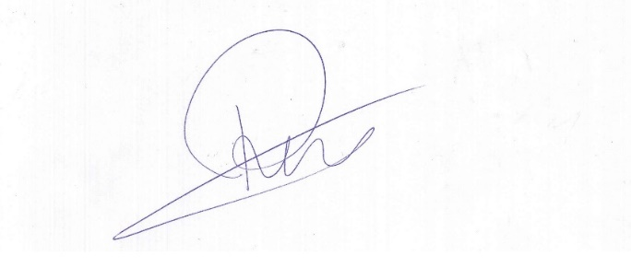

Roney do Aproximar
Vereador

